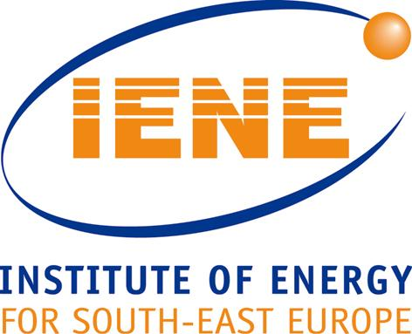

Workshop με θέμα «Φωτοβολταϊκά & Ανάπτυξη”

Παρασκευή, 26 Οκτωβρίου 2007

Προγραμμα Workshop

1^{η} Συνεδρία
Εισαγωγικά σχόλια από τους:

- κ. Κωστή Σταμπολή, Εκτελεστικό Δ/ντή του ΙΕΝΕ
- κ. Γιάννη Χατζηβασιλειάδη, Μέλος ΔΣ ΙΕΝΕ, Πρόεδρο Επιτροπής ΑΠΕ του ΙΕΝΕ
- κ. Γιώργο Ανεμοδουρά, Πρόεδρο ΣΕΦ
- Δρ. Δημήτρης Λάλας, Γενικός Δ/ντής , Facets ΕΠΕ, Αθήνα, Το Πρωτόκολλο του Κιότο και οι επιπτώσεις στην Αγορά Φωτοβολταϊκών
- Mr. Christof Wolfsegger, EPIA, Βρυξέλλες, Είναι έτοιμη η Ευρωπαϊκή Βιομηχανία; Πως αναπτύχθηκε η αγορά μέσω των Ευρωπαϊκών προγραμμάτων και τι πρέπει να περιμένουμε στο μέλλον χάρη σ’ αυτά;

2^{η} Συνεδρία
- Κ. Γιώργος Βόκας, Γενικός Δ/ντής, Conergy AE, Αθήνα, Η Ελληνική Αγορά Φωτοβολταϊκών και Κρίσιμες Επιλογές
- Mr. Fabrice Juquois ADEME, Γαλλία, Η Γαλλική Αγορά Φωτοβολταϊκών, Τελευταίες Εξελίξεις και Προοπτικές.
- Κος Ανδρέας Κατσαρός, ΡΑΕ, Το νομοθετικό και ρυθμιστικό πλαίσιο και πως αυτό αναμένεται να καθορίσει την εξέλιξη της αγοράς.

3^{η} Συνεδρία

- Κος Γιώργος Ανεμοδουράς, Πρόεδρος ΣΕΦ, Η γέννηση μιας νέας αγοράς Φωτοβολταϊκών

Παρουσιάσεις εταιρειών, projects και εφαρμογών από την Ελλάδα.
- Δρ. Χρήστος Πρωτογερόπουλος, Solar Cells Hellas
- Δρ. Σωτήρης Καπέλλος, Δ/ντής, BP Solar, BP Hellas
- Δρ. Πλάτων Μπαλτάς, Mr. Gino Van Neer, Enfinity Management, Βέλγιο
- κ. Διονύσης Ταγκαλάκης, Αίθων ΑΕ

